Android-组件系列学习
搜索关键字：
Fragment；
AutoCompleteTextView；
SearchManger；
Adapter（适配器）
【小技巧】凡是有下拉菜单的项目，都必须用到ArrayAdapter对象。

Fragment

案例简介
本次案例设计是在左边点击一个字符时，右边会显示与左边选中的项相同的字符。如图9f-1至9f-2。
在屏幕左侧使用一个fragment来展示一个列表,然后在屏幕右侧使用另一个fragment来展示你所点击的列表的某一项--2个fragment并排显示在相同的一个activity中,并且每一个fragment拥有它自己的一套生命周期回调方法,并且处理它们自己的用户输入事件。 如图9f-3所示对比图。

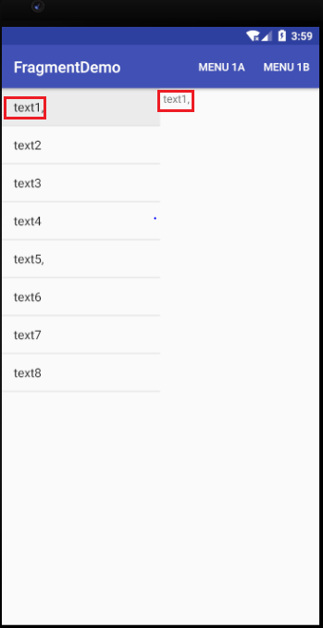
图9f-1 点击列表的第一个项目

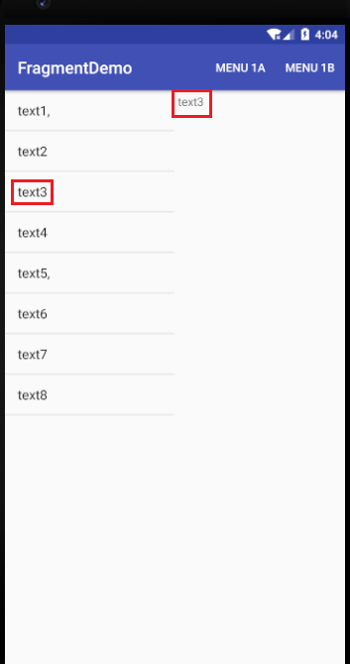
图9f-2 选择下拉菜单的项目

下面是平板跟手机在Fragment上的区别：
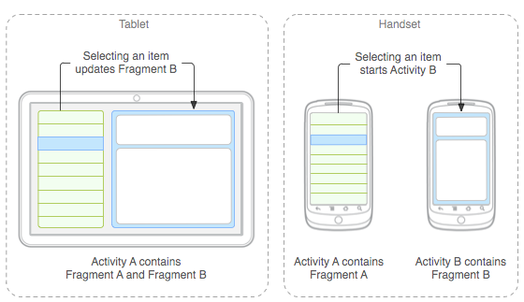

图9f-3 对比图

功能实现

页面布局

本例中采用的是LinearLayout，实现界面图如图9f-4，在xml中添加fragment控件和FrameLayout控件，其对应的xml代码如图9f-5，第12行的代码用来指定系统在activity加载此layout时会同时初始化TitlesFragment（用于显示如图9f-1左边的标题列表），TitlesFragment的右边是另外一个FrameLayout，用于存放显示摘要的fragment（即显示如图9f-1右边的相应字符），但是现在它还是空的，只有当用户在左边的列表中选择了一项标题后，摘要fragment才会被放到FrameLayout中。
【注意1】当我们要设置控件在屏幕中按比例显示时，android:layout_weight在这里就显的很重要了，在fragment控件和FrameLayout控件中设置android:layout_weight="1" 在屏幕中是同等分配的。
【注意2】每一个fragment都需要一个唯一的标识,如果activity重启,系统可以用来恢复fragment(并且你也可以用来捕获fragment来处理事务,例如移除它.)，如图9f-5的第8行提供一个唯一的ID来为fragment提供一个标识。
有3种方法来为一个fragment提供一个标识:
1、为 android:id 属性提供一个唯一ID.（本例）
2、为 android:tag 属性提供一个唯一字符串.
3、如果以上2个你都没有提供, 系统使用容器view的ID.

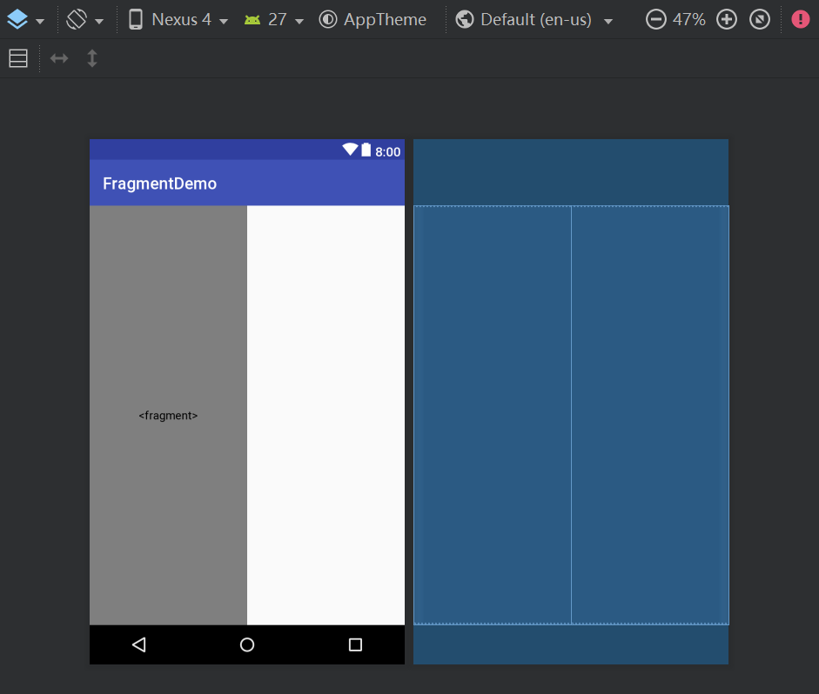
图9f-4 页面布局

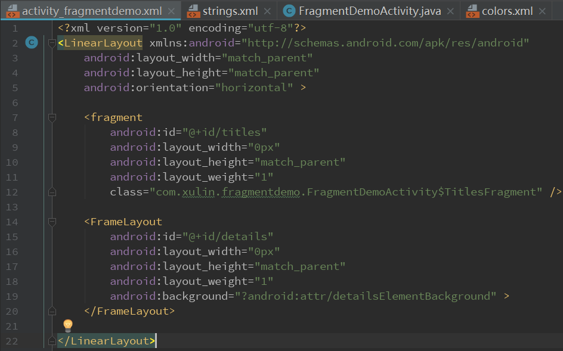
图9f-5 activity_fragmentdemo.xml的布局代码

Fragment的实现
在layout中只包含TitlesFragment。这表示当使用竖屏时，只显示标题列表。当用户选中一项时，程序会启动一个新的activity去显示摘要，而不是加载第二个fragment。
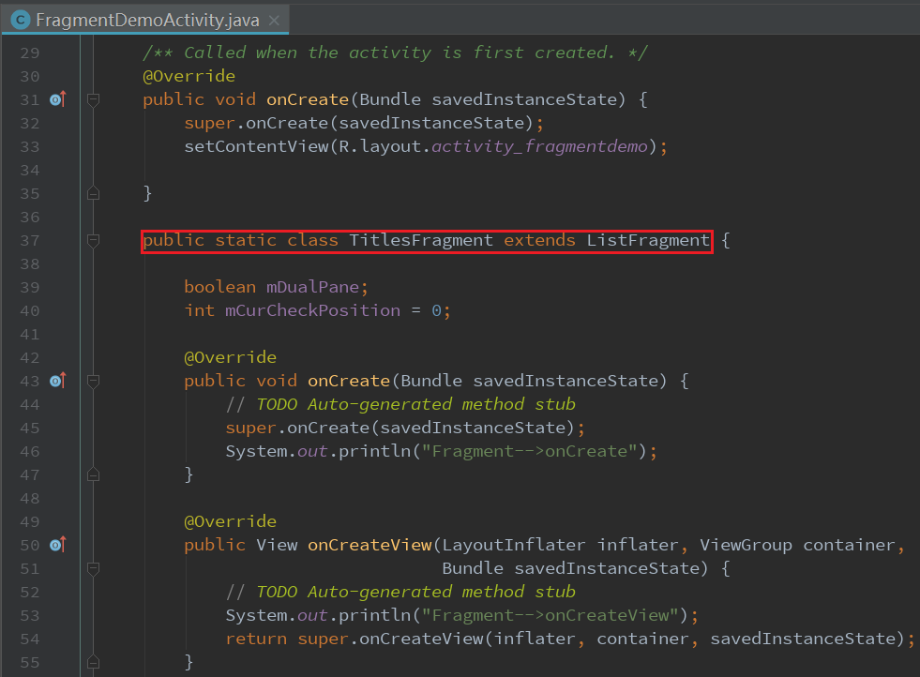

接下来是Fragment类的实现，第一个是TitlesFragment如图9f-6的第37行，它从ListFragment派生，大部分列表的功能由ListFragment提供。当用户选择一个Title时，代码需要做出两种行为，一种是在同一个activity中显示创建并显示摘要fragment，另一种是启动一个新的activity。

思路：
- 该有左栏的list读入，并显示。
- 实现点击左栏item事件。
- 得到位置position，实现show方法
- 创建右栏实例，适当优化（如动画）

第105行首先使用静态数组填充列表，第108至111行判断是否嵌入detailsfragment ，若有嵌入了且为可见状态（View.VISIBLE)，则将判断结果true放进变量mDualPane，第113至121行判断是否有点击列表，若有取出数据，第121行的showDetails方法展示ListView item的详情，showDetails方法由我们自己编写，在后面的第140行处。

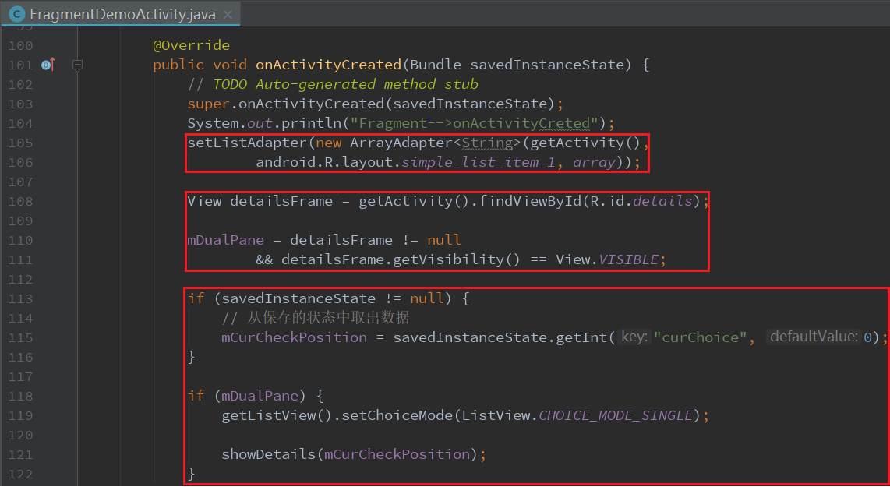

第126至130行是为了在Activity 被销毁之前被调用来保存每个实例的状态。这样就可以保证该状态能够从 onCreate(Bundle) 或者onRestoreInstanceState(Bundle)恢复过来，第134和139行重写onListItemClick方法，onListItemClick方法中调用showDetails()。showDetails()方法接收参数position，把FragmentLayout加载进来并实例化为对象details（DetailsFragment类在第171行编写），随后做一个判断并在第147行获取详情Fragment的实例。

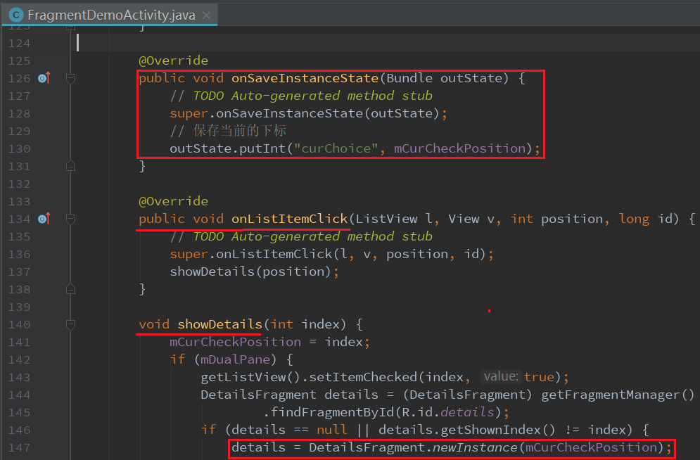

第149行获取FragmentTransaction 实例，第152行将得到的fragment替换当前的viewGroup内容，第153行设置动画效果，第154行提交内容。总的来说是：TitlesFragment继承自Fragment的子类ListFragment，使用了一个静态数组填充列表，重写了onListItemClick方法，showDetails方法展示ListView item的详情。

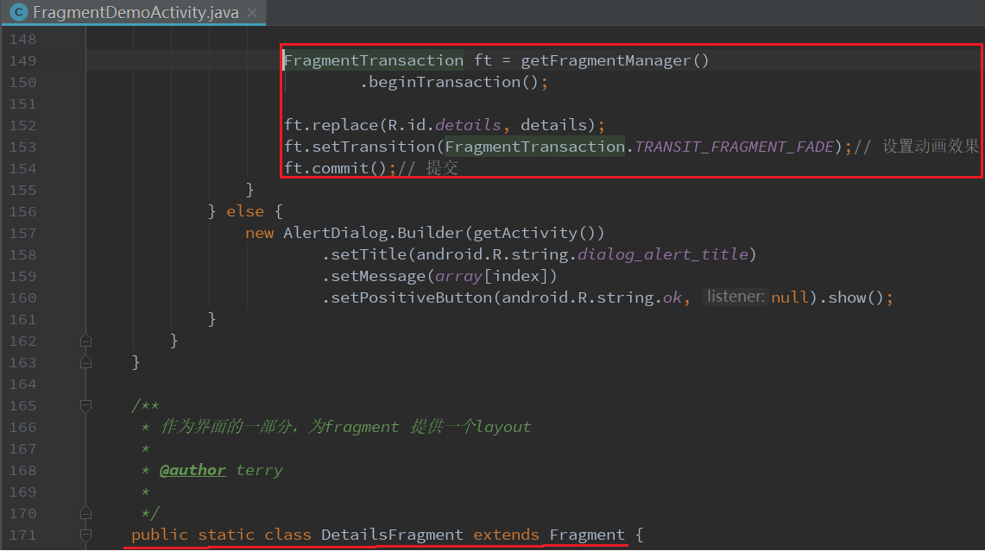

然后是加载fragment，作为界面的一部分，为fragment 提供一个layout。如图第171行DetailsFragment类，如图第181至184行首先创建一个新实例DetailsFragment，提供index作为输入参数。DetailsFragment 中使用newInstance(int index)方法产生DetailsFragment 实例同时接受整型参数（即182行实例的Bundle对象args）。第193行重载了onCreateView方法创建用于显示的view（在源码中，实例化ScrollView和TextView，构建一个padding作为text的格式等等）。
------------------基本功能到此实现完毕-----------------------
如果你想在Fragment 里面创建menu，第213行fragment可以通过实现 onCreateOptionMenu() 提供菜单项给activity的选项菜单。为了使这个方法接收调用,无论如何, 你必须在 onCreate() 期间调用 setHasOptionsMenu()（即第177行）来指出fragment愿意添加item到选项菜单(否则, fragment将接收不到对 onCreateOptionsMenu()的调用)。
随后从fragment添加到Option菜单的任何项,都会被追加到现有菜单项的后面第216至218行。当一个菜单项被选择, fragment也会接收到对onOptionsItemSelected() 的回调（第224行），就是说fragment中的菜单项包含了活动中定义的菜单。

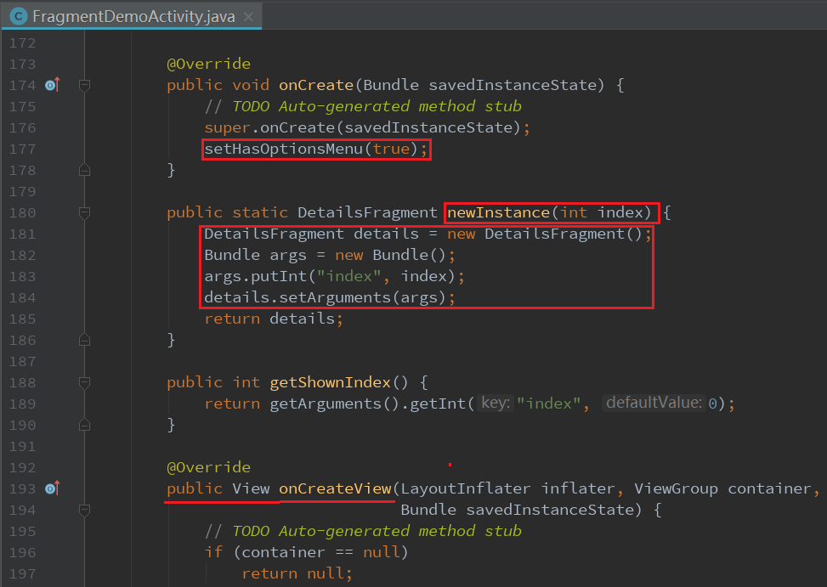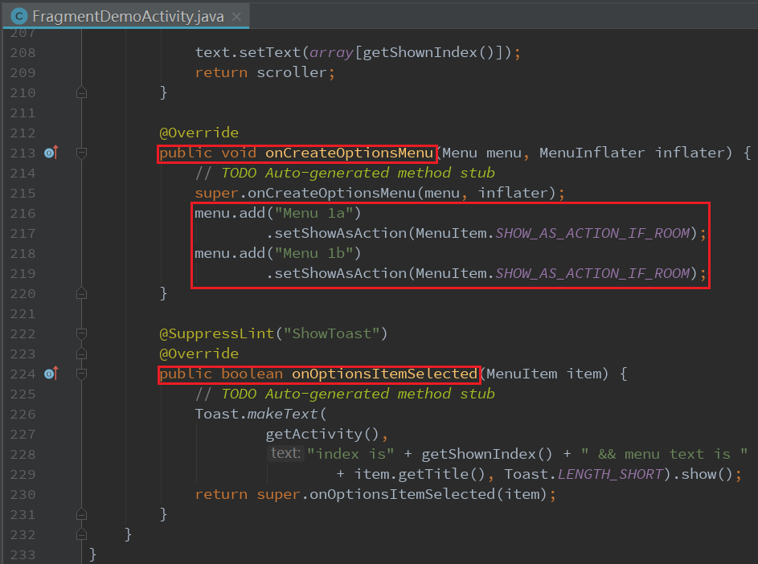
图 9f-6 FragmentDemoActivity.java的主要代码

Fragment的生命周期

1、 Fragment生命周期

首先我们看图9f-7，从这个图中可以看到fragment的生命周期函数，同样类似于activity，你可以把fragment的状态保存在一个Bundle中，在activity被recreated时就需用到这个东西。你可以在onSaveInstanceState()方法中保存状态并在onCreate()或onCreateView()或onActivityCreated()中恢复。看图9f-8是Fragment与Activity的生命周期的对比，Fragment比activity还要多出几个生命周期回调方法，这些额外的方法是为了与activity的交互而设立，如下：
onAttach()：当fragment被加入到activity时调用（在这个方法中可以获得所在的activity）。

onCreateView()：当activity要得到fragment的layout时，调用此方法，fragment在其中创建自己的layout(界面)。

onActivityCreated()：当activity的onCreated()方法返回后调用此方法。

onDestroyView()：当fragment的layout被销毁时被调用。

onDetach()：当fragment被从activity中删掉时被调用。
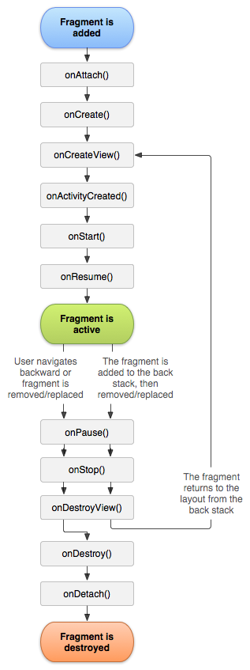

图9f-7 fragment的生命周期图

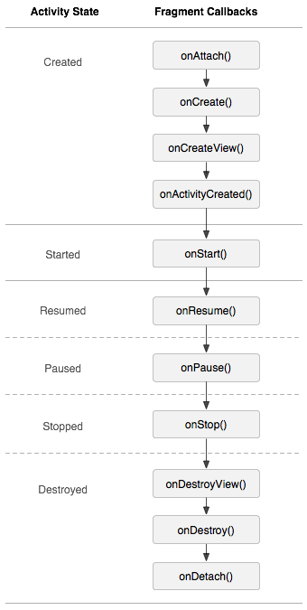
图9f-8 与Activity生命周期的对比图

2、Fragment生命周期在DDMS显示Logcat的信息
在本次案例中在DDMS中显示Logcat的信息使用System.out(“”)实现，在FragmentDemo.java中添加主要代码如图9f-9，第
43、50、58、65、73、80、87、94、101是Fragment生命周期函数在Logcat中的信息输出。
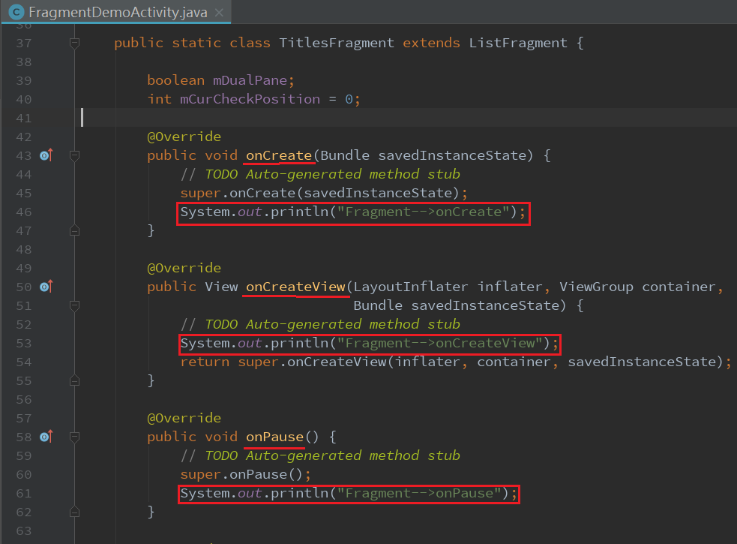
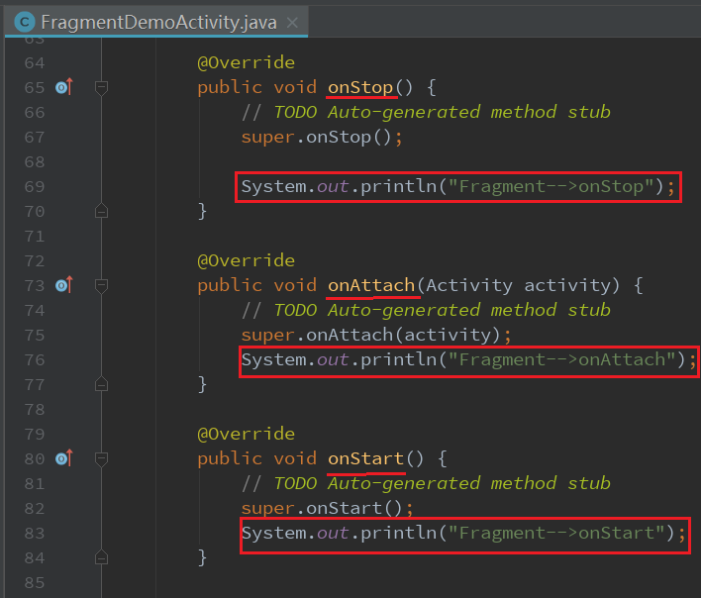
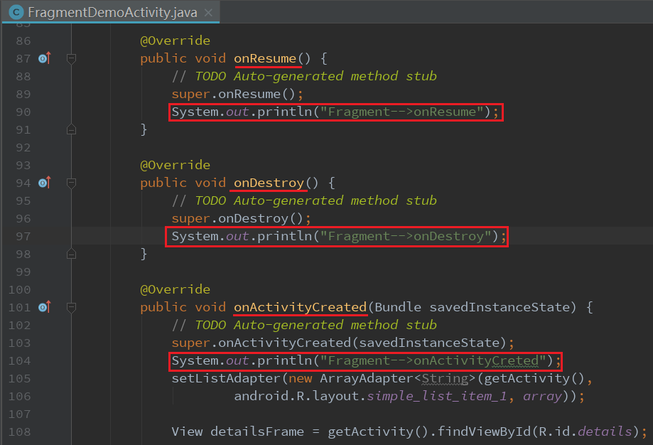
图9f-9 framegae生命周期函数的输出代码

3、 测试
- 当启动fragment时，生命周期的变化如图9f-10。
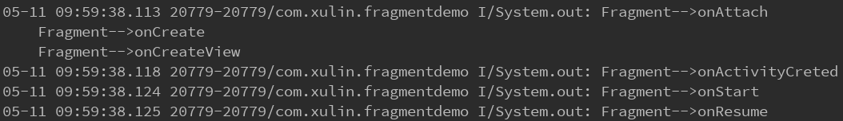
图9f-10 启动fragment

- 当启动的fragment主界面屏幕灭掉时，生命周期的变化如图9f-11。
图9f-11 启动的fragment主界面屏幕灭掉

- 当屏幕解锁回到fragment应用主界面时，生命周期的变化如图9f-12。
图9f-12 屏幕解锁回到fragment应用主界面

- 当退出fragment应用主界面时回到桌面时，生命周期的变化如图9f-13。
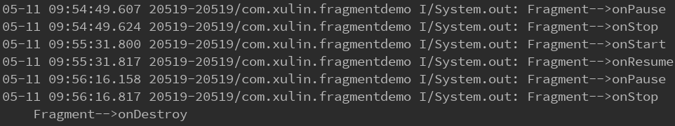
图9f-13 退出fragment应用主界面时回到桌面

自动提醒

需求分析
目前各大搜索引擎只要输入几个文字，就会出现相近的关键字候选，如图9b-15所示。试想，如果某个搜索引擎不提供这种功能，你会使用这个搜索引擎吗？这就用户体验带来的好处。
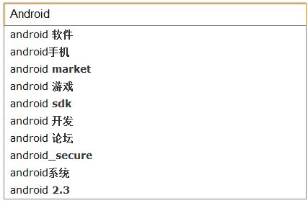
图9b-15 自动提醒

那么，这种效果在Android中利用AutoCompleteTextView并搭配ArrayAdapter就能设计出类似的效果，如图9b-16所示。
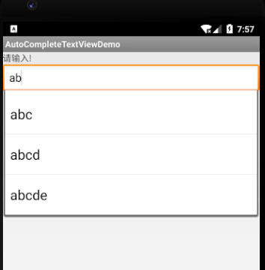
图9b-16 Android 自动提醒

界面设计
首先来看布局，如图9b-17所示：只是添加了AutoCompleteTextView组件。
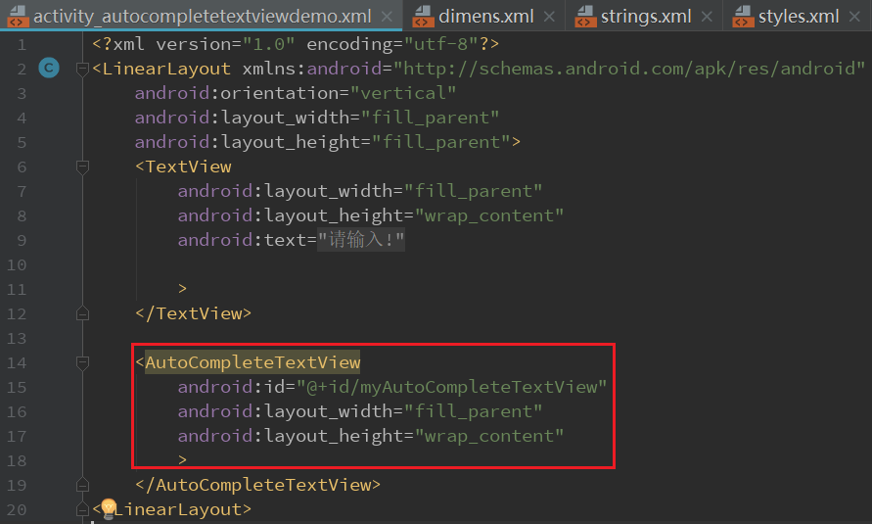
图9b-17 布局

功能实现
功能实现，如图9b-18所示，之前Spinner中使用的ArrayAdapter又再次用到了。
【小技巧】凡是有下拉菜单的项目，都必须用到ArrayAdapter对象。
此外，23行中，将ArrayAdapter添加到AutoCompleteTextView对象中，使用的方法为setAdapter，当中传输唯一的参数类型即为字符串类型ArrayAdapter。
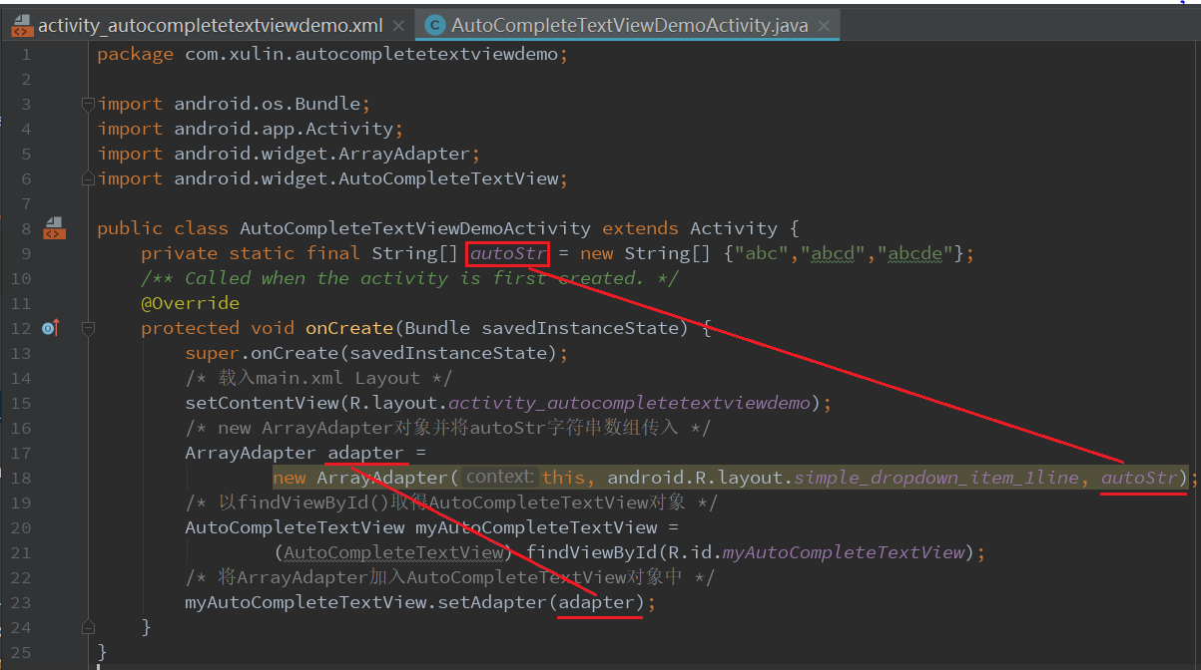
图9b-18 AutoCompleteTextView实现

【知识点】MultiAutoCompleteTextView
AutoCompleteTextView是不具备类似在搜索引擎中多个关键字搜索的这个功能，而Android中MultiAutoCompleteTextView继承了AutoCompleteTextView，可以在输入框一直增加新的选项值，如图9b-19所示。
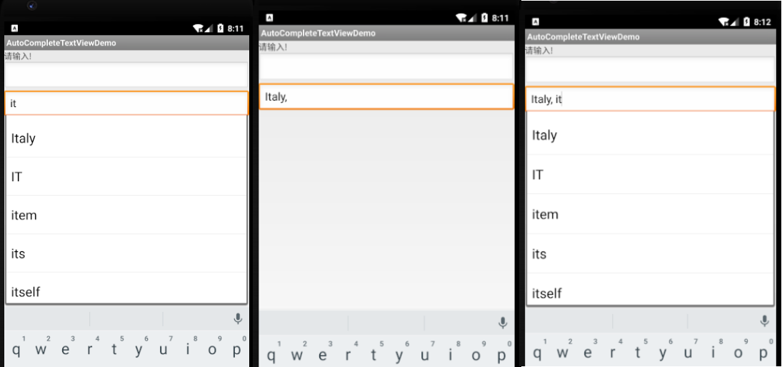
图9b-19 MultiAutoCompleteTextView。
将刚刚的界面修改一下，如图9b-20所示：
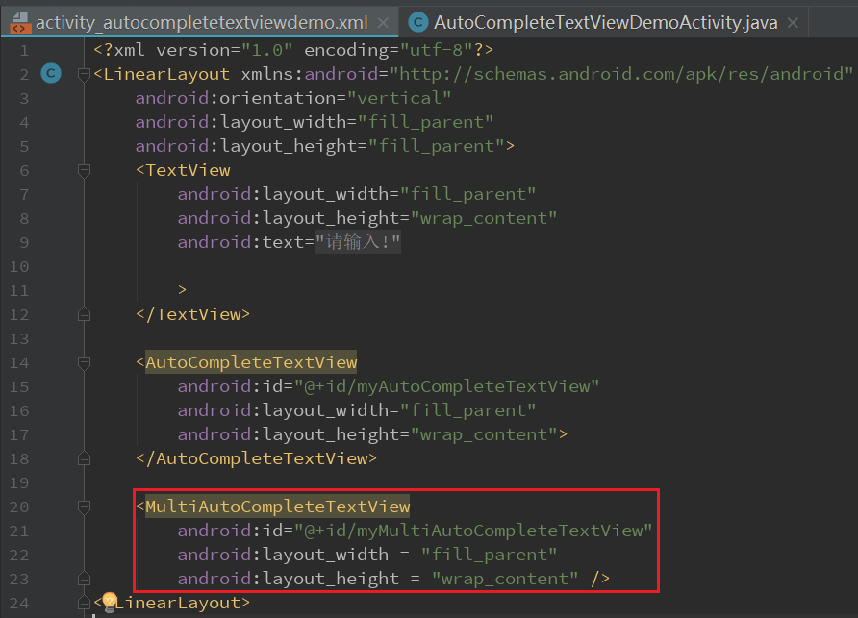
图9b-20 修改界面

代码实现部分，编写方式有点不同，一定要setTokenizer（分词切分），否则会出现错误，如图9b-21所示：
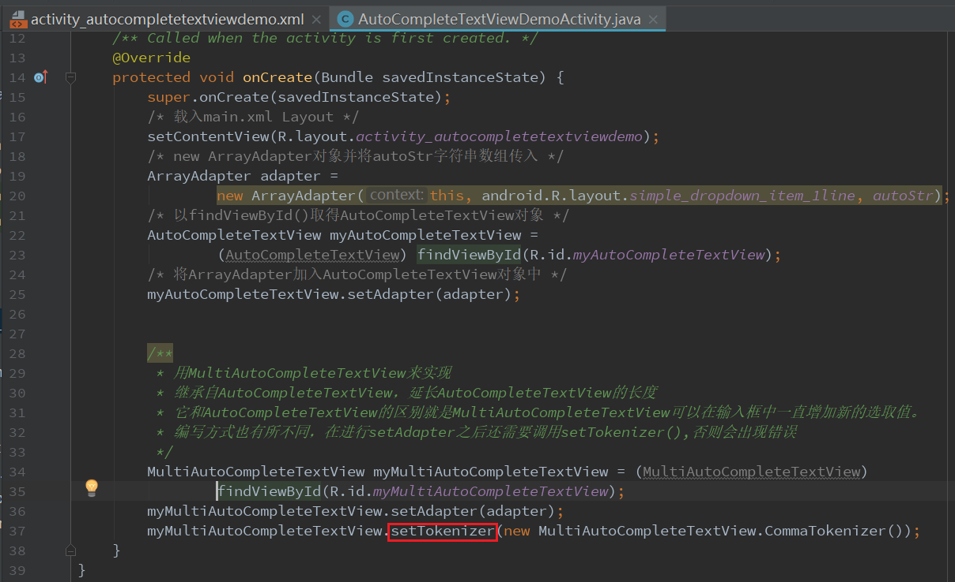
图9b-21 MultiAutoCompleteTextView 实现

【注意】AutoCompleteTextView和MultiAutoCompleteTextView的区别
Android中AutoCompleteTextView提供了自动提示功能默认的thresh为2，亦即默认情况下必须输入两个或者两个以上的字符，才会有自动提示功能，否则 AutoCompleteTextView是不会有任何提示的。
当然可以通过设置setThresh至少输入几个字符后才会有提示，也可以在xml里设置。AutoCompleteTextView会把所有的字符串当做子串去做匹配。
而MultiAutoCompleteTextView会根据提供tokenizer来分解用户已经输入的字符串，并对符合条件的最后几个字符当做子串去做自动提示。换言之，就是多个关键字的验证。
例如做了一下设置
MultiAutoCompleteTextView.setTokenizer(new MultiAutoCompleteTextView.CommaTokenizer());
输入“It” 时，MultiAutoCompleteTextView会提示你Italy, 然后选择这个字符串。此时在textview中的字符串为 "Italy", 紧接着再输入",It", 此时字符串为在textview中为 “Italy,It”，此时MultiAutoCompleteTextView根据工程师设置的分词方式（CommaTokenizer），分解出 "It",又匹配一次， 又会提示Italy.这就是Multi的由来。支持多个单词的提示，当然必须设置正确的分词方式（Tokenizer）。

浮动搜索框

需求分析
提高用户体验，绝对不能不提搜索功能！
除非万不得已，所有的应用都要支持调出搜索界面。试想如果电脑中文件不能查找该是多么可怕的一件事情！同样，Android应用和系统搜索服务必须联系起来。
SearchManager为SDK到1.6以后才开始有的API，Android 开发者就具备针对不同的用户设置搜索范围的能力，以便进行特定数据的搜索，例如：手机联系人、电话号码，存储卡的图片、网页关键词。
今天设计的案列是这样的，先存储一些关键字：如”android”，如图9b-31。然后在输入类似的关键字：andy、and等开头类似的关键字，如图9b-32所示。和之前自动提醒的例子不同的是，SearchManager是提供搜索功能，点击搜索“search”按钮，就会弹出浮动搜索框，例如图9b-32中所示，最后呈现搜索结果。
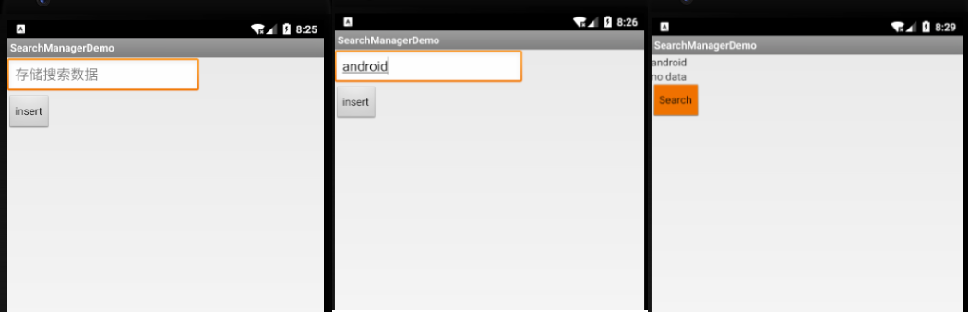
图9b-31 插入数据

图9b-32 搜索结果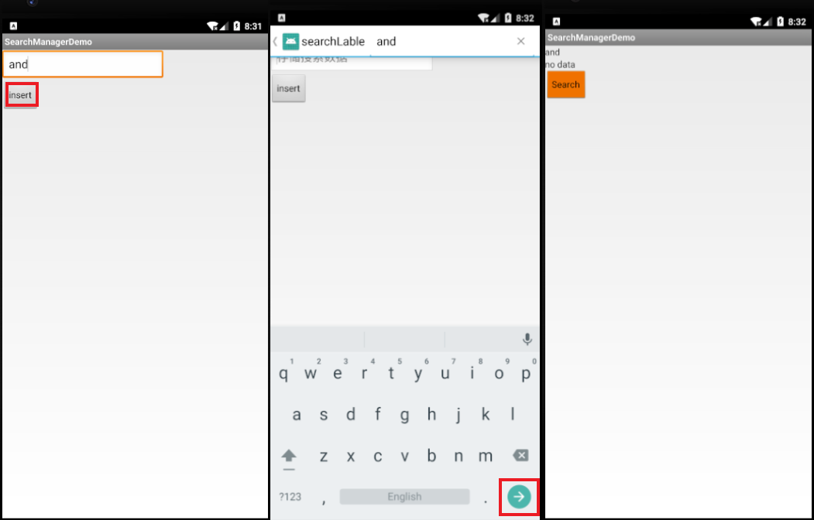

SearchManager的作用是提供对系统搜索服务的访问，并且搜索方法提供诸如：语音搜索等。这是和用button实现查找功能最大的区别。
要获取到对 Search Manager 的直接访问，只有通过 context.getSystemService(Context.SEARCH_SERVICE)，而试图通过初始化 SearchManager，则是行不通的。
从搜索的角度来看，应用可分为三类： unsearchable 类型应用、Query-Search 类型应用和 Filter-Search 类型应用。大部分应用是属于后两种。不过，即便是第一种类型，应用也仍支持对搜索的调用。
后两种的区分就在于，Query-Search 类型应用执行 batch-mode 搜索，每一个查询字符串都被转化成结果列表；Filter-Search 类型应用则提供 filter-as-you-type 搜索。通常来讲，对基于网络的数据进行 Query Search，而对本地数据，则需要 Filter Search。

【小技巧】开发者应该考虑清楚采用什么样的方式来处理搜索请求，以下是四种建议：
- 自行捕获搜索命令，包括搜索按钮和菜单项，直接调用搜索界面。
- 提供 type-to-search，用户输入任何字符的同时自动启用搜索。
- 万一应用是 unsearchable，则允许通过搜索键（或者搜索菜单性）进行全局搜索。
- 彻底禁用搜索。

如果使用第一种建议，在定义菜单项的时候，Andriod 已经默认提供了一些资源，开发者可以使用 Android.R.drawable.ic_search_category_default 作为菜单项的 icon，同时使用 SearchManager.MENU_KEY 作为快捷键。然后调用 onSearchRequested() 。

如果使用第二种建议，则需要在Activity里，调用setDefaultKeyMode，如下所示：
// search within your activity
setDefaultKeyMode(DEFAULT_KEYS_SEARCH_LOCAL);
// search using platform global search
setDefaultKeyMode(DEFAULT_KEYS_SEARCH_GLOBAL);

如果使用第三种建议，也就是使用 Quick Search Box 进行对设备和网络的搜索，有两种方式可供选择。其一，在 application 或 activity 中定义“search”，也就是在 mainifest 中增加一个meta-data；其二，通过默认实现 onSearchRequest() 触发全局搜索（也可以通过startSearth(String, boolean, Bundle, boolean)）
如果使用第四种建议，则要覆写 onSearchRequest() 方法，如下所示：
@Override
public boolean onSearchRequested() {
return false;
}
当搜索界面出现，原来的 activity 就会失去输入焦点，当搜索结束时，会有三种可能的结果：首先，用户取消了搜索界面，原来的 activity 重新获得输入焦点。可以通过 setOnDismissListener(SearchManager.OnDismissListener) 和 setOnCancelListener(SearchManager.OnCancelListener) 来获取清除搜索界面的事件通知。
其次，如果用户执行了搜索，这就需要切换到另外一个 activity 来接收和处理search Intent，原来的 activity 就可能进入 pause 或者 stop 状态。
最后，如果用户执行了搜索，并且当前的 activity 就是 search Intent 的接收者，则需要通过 onNewIntent 方法来接收消息。

界面设计
程序只需要2个界面，如图33所示：首先主界面main.xml如图左所示，当点击insert按钮，浮动搜索框出现，输入文字点击放大镜，即搜索按钮，出现结果界面searchresult.xml。

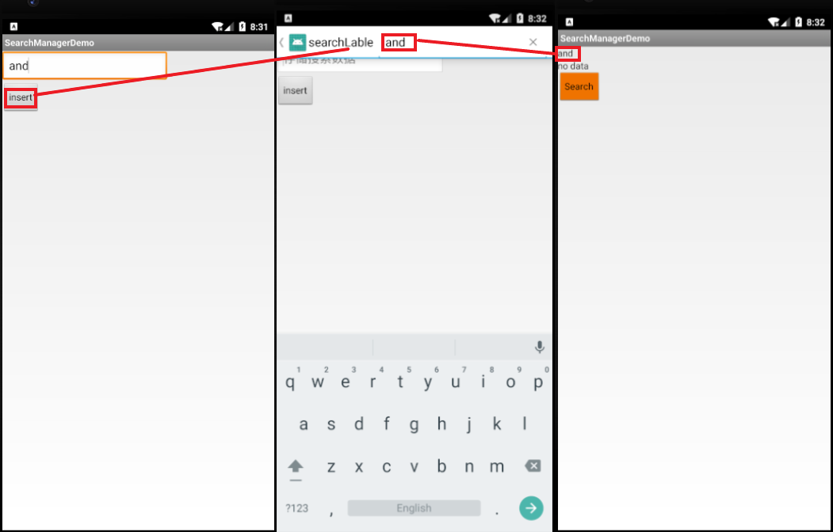
图9b-33 共需界面

- 布局文件为：activity_searchmanagerdemo.xml，如图9b-34所示：
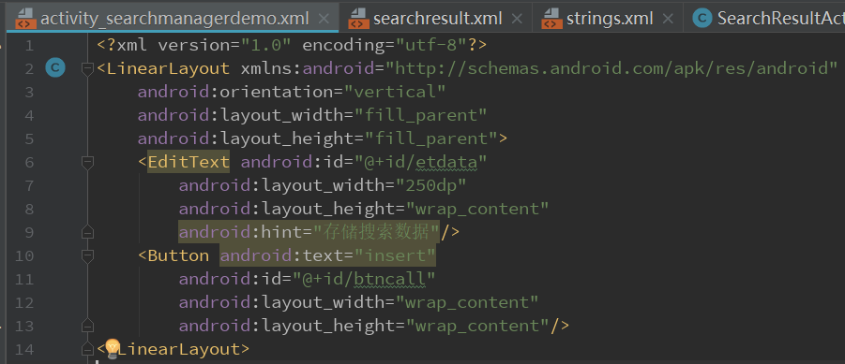
图9b-34 主界面

- 显示结果布局文件为：searchresult.xml，如图9b-35所示：
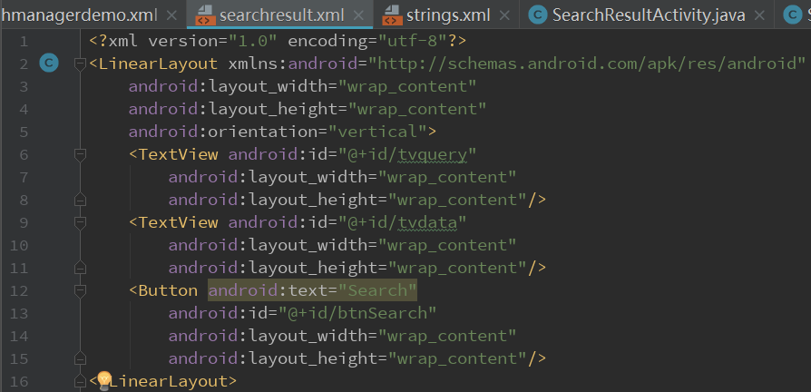
图9b-35 结果界面

功能实现
浮动搜索框的使用其实并不难，而是在于它的配置非常之繁琐，对于它的使用主要是方便开发者对于程序中有搜索业务时，更好的设计UI。SearchManager具体使用步骤如下：配置search bar的相关信息，新建一个位于res/xml下的一个searchable.xml的配置文件，如默认值、是否有搜索建议或者语音搜索（本例没有），如图9b-36所示：
其最主要是读懂下面2句话，表示浮动搜索框的配置搜索建议。
Android:searchMode="showSearchLabelAsBadge"
Android:searchSuggestAuthority="com.Android.coding.SearchSuggestionSampleProvider"
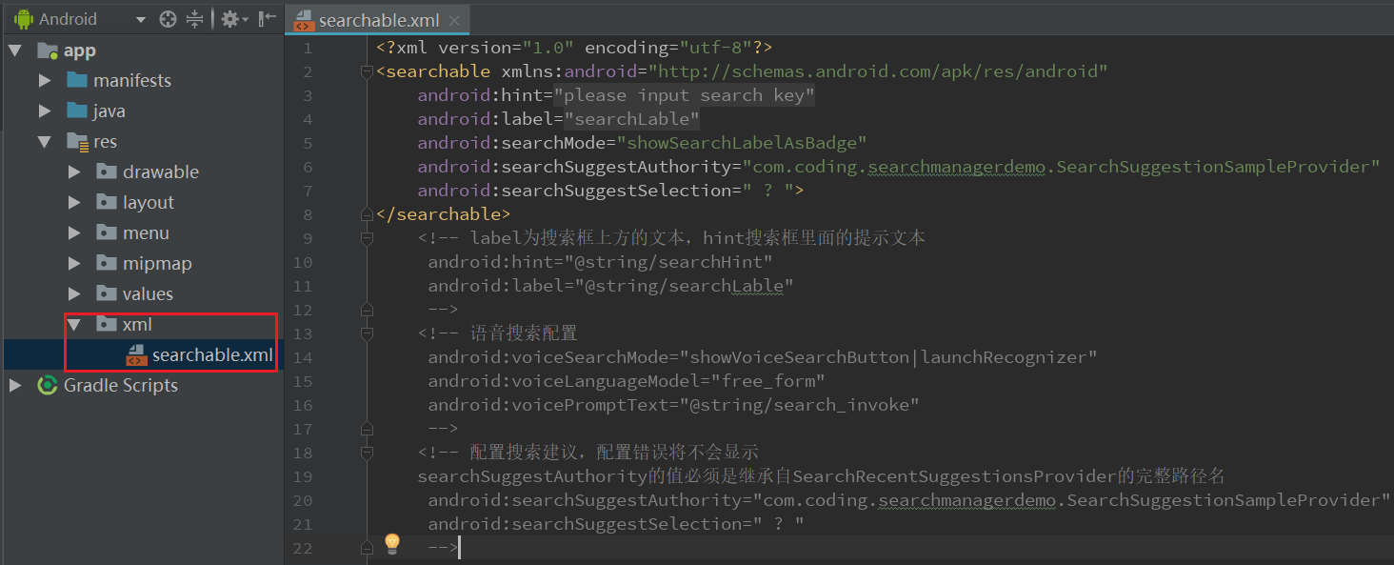
图9b-36 search bar的相关信息

Androidmanifest.xml配置，搜索结果处理的Activity将出现两种情况，一种是从其他Activity中的search bar打开一个Activtiy专门处理搜索结果，第二种是就在当前Activity就是处理结果的Activity，现在是处理第一种情况，如图9b-37所示：

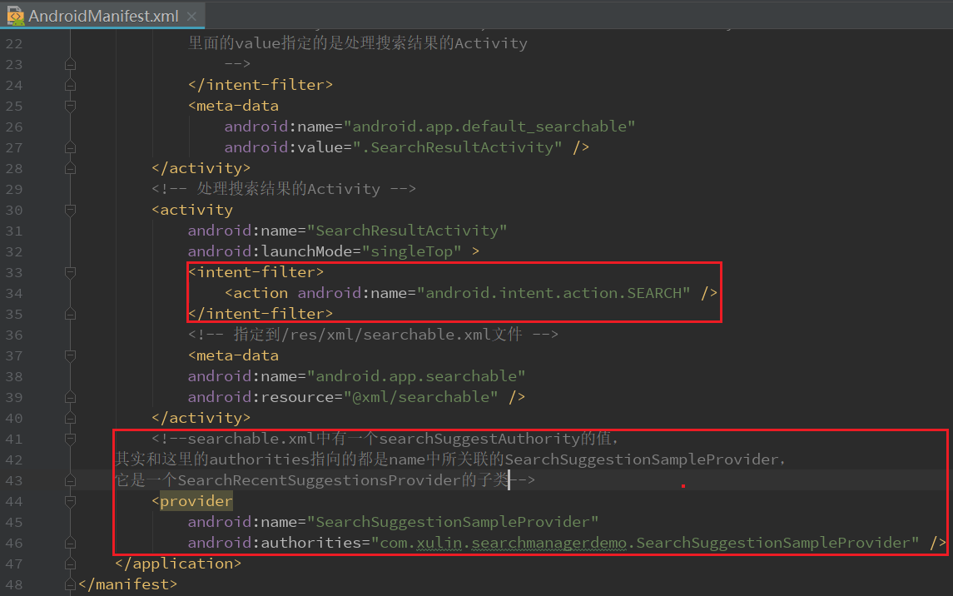
图9b-37 Androidmanifest.xml
现在来看关键代码（顺序是首先实现search manager必须实现的SearchRecentSuggestionsProvider；搜索页面发送query，结果页面显示query）：

SearchSuggestionSampleProvider类的实现：上面authorities指向的都是name中所关联的SearchSuggestionSampleProvider，他是一个SearchRecentSuggestionsProvider的子类，如图9b-38所示：

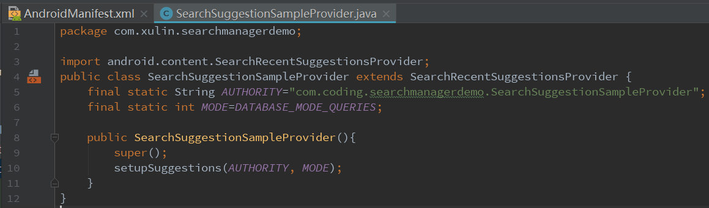
图9b-38 SearchSuggestionSampleProvider.java

应用启动的第一个Activity：SearchManagerDemoActivity，如图9b-39所示：
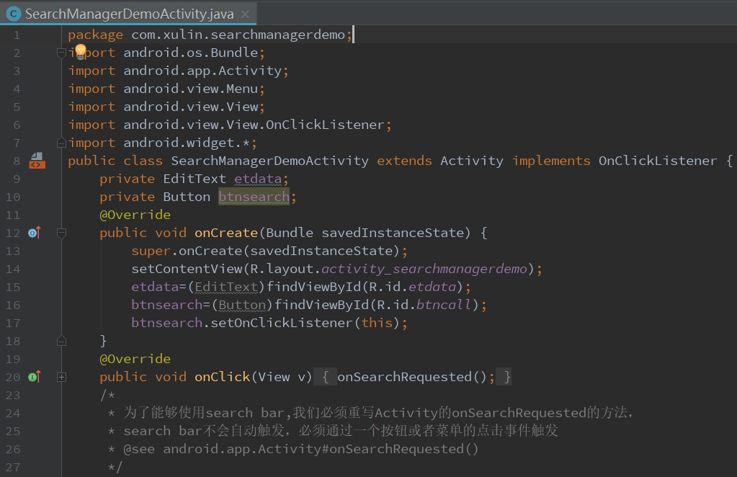
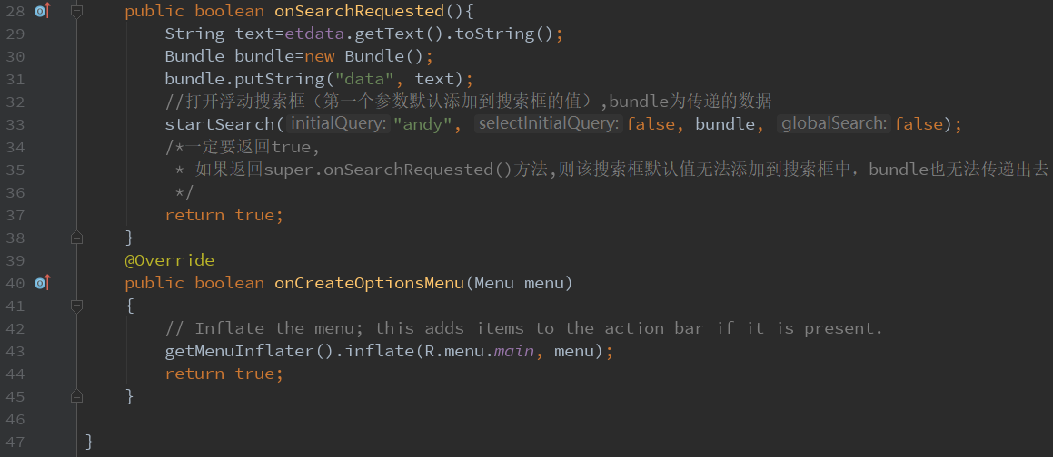
图9b-39 SearchManagerDemoActivity.java

处理搜索结果的Activity为：SearchResultActivity.java，如图9b-40所示：
首先初始化控件以及接收query和bundle、保存query值（即搜索建议的列表值）：
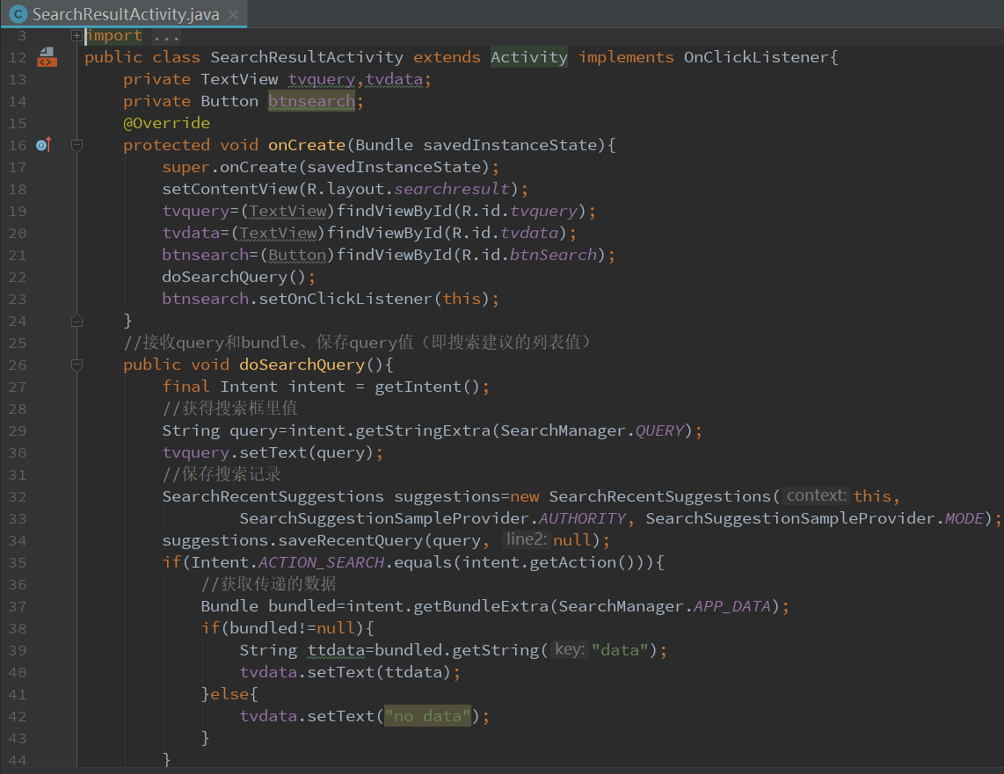
图9b-40 SearchResultActivity.java

图9b-41中代码47行到55：为了能够使用search bar必须重写Activity的onSearchRequested的方法，在界面上启动一个search bar,但是这个动作不会自动触发，必须通过一个按钮或者菜单的点击事件触发。
图中代码61行到79：之前说到了处理结果的Activity将可能出现的两种情况的两种，现在就处理第二种状况，就是假如invoke search bar的Activity同时也是处理搜索结果的Activity，如果按照之前的方式处理则会出现一种情况，搜索一次就实例化一次Activity，当按返回键的时候会发现老是同一个Activity,其实为了使它只有一个实例化对象，只需简单的配置和代码就能实现
第一:在处理搜索结果Activity的manifest.xml中添加
Android:launchMode="singleTop"属性
第二:重写Activity的onNewIntent(Intent intent)；
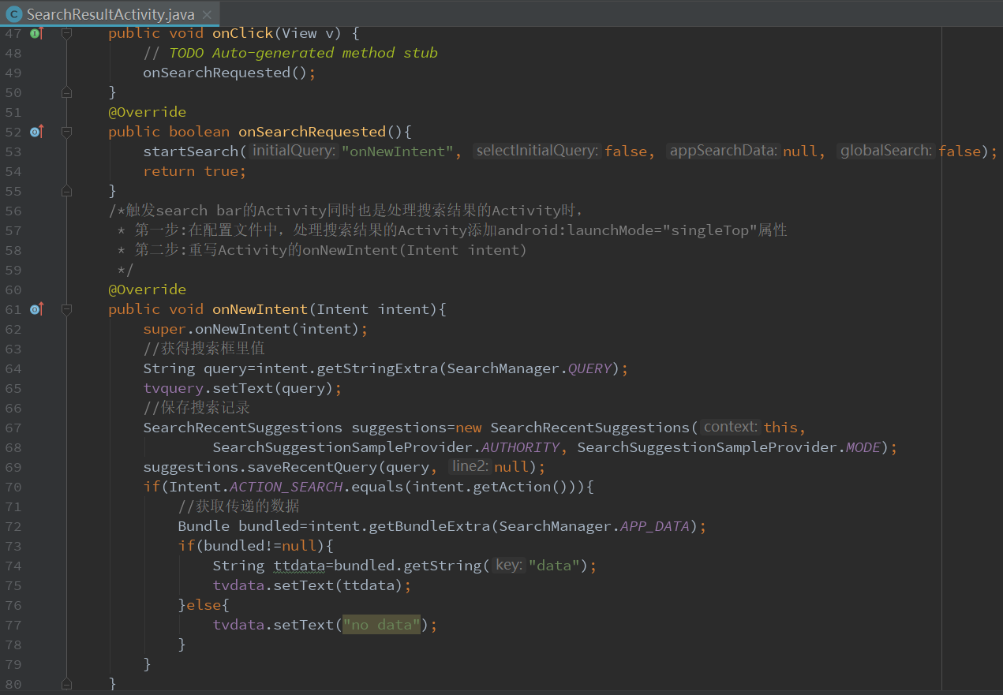
图9b-41 SearchResultActivity.java

【知识点】上面讲到了将最近的搜索值添加到搜索建议中，但却没有提到如果清理搜索建议中的值，与保存相似，SearchRecentSuggestion对象提供了一个clearHistory()方法，如图9b-42所示
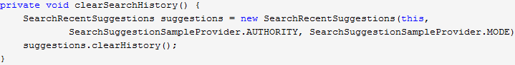
图9b-42 清除功能

最后的键值对：stirngs.xml，如图9b-43所示：
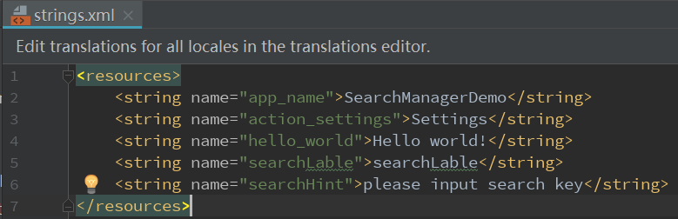图9b-42 stirngs.xml

参考资料
Opinionmenu介绍：
http://Android.yaohuiji.com/archives/636
Toast详细用法：

http://www.cnblogs.com/salam/archive/2010/11/10/1873654.html

颜色配置方案：
http://sl710227.blog.163.com/blog/static/57678065200892505729302/

AlertDialog ：
http://www.2cto.com/kf/201205/131876.html

动画：
http://www.htcplayer.com/thread-2852-1-1.html

滑动触屏：
http://shendixiong.iteye.com/blog/1152226

Android适配器之ArrayAdapter、SimpleAdapter和BaseAdapter的区别
http://blog.csdn.net/shakespeare001/article/details/7926783

android convertview回收机制
http://blog.csdn.net/bill_ming/article/details/8817172

